新 书 推 荐

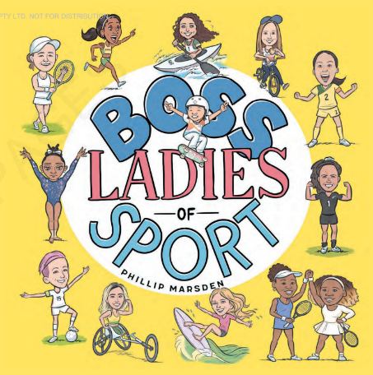
中文书名：《运动女王》
英文书名：BOSS LADIES OF SPORT
作 者：Phillip Marsden
出 版 社：Hachette Australia
代理公司：ANA/Emily Xu
页 数：32页
出版时间：2021年12月
代理地区：中国大陆、台湾
审读资料：电子稿
类 型：儿童绘本/知识读物

内容简介：

“在没有人相信你的时候，你要相信你自己——这会让你当即成为赢家。”
----维纳斯·威廉姆斯

运动女健儿们齐聚一堂！这本插画丰富的知识绘本庆祝了来自世界各地鼓舞人心、充满力量的女性运动员。书中介绍了山姆·科尔、阿什·巴蒂、西蒙娜·比尔斯、奥萨卡·内奥米、全红婵和威廉姆斯姐妹等国际运动巨星。这些“女王”们站在了游戏的顶端，不论是赛场上还是生活中。每一位女王都曾是一个有着大大梦想的小女孩。让她们的比赛和奖杯激励你坚持自己热爱的事物，不论是输是赢都要努力拼搏、相信自己。

作者简介：

菲利普·马尔斯顿（Phillip Marsden）是悉尼的一位全职插画师，他来自英格兰利物浦。他是Kerrang、NME、Elle等杂志的长期撰稿人，他为图书《踢球射门》《我不记得书名是什么但是封面是蓝色的》《一个叫鲍勃的小男孩》作插画。菲利普经常为孩子们开设绘画工作室。

内文插图：

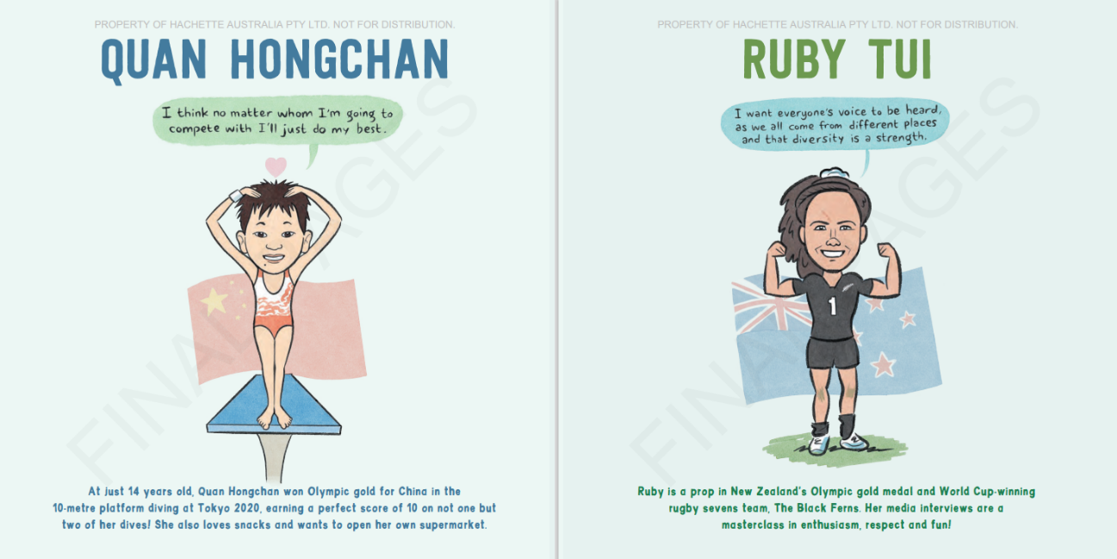
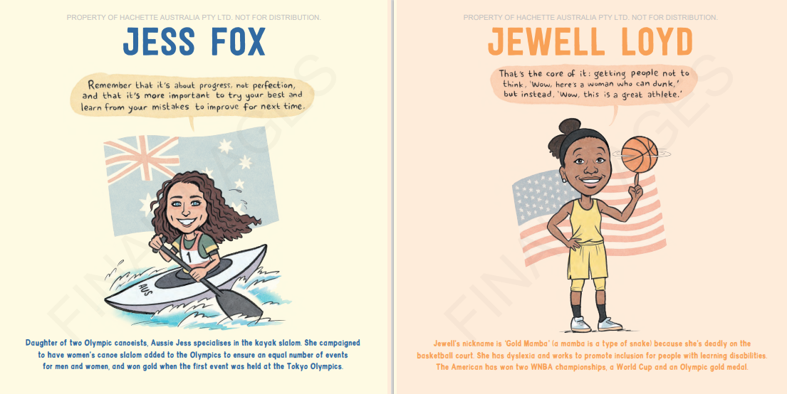
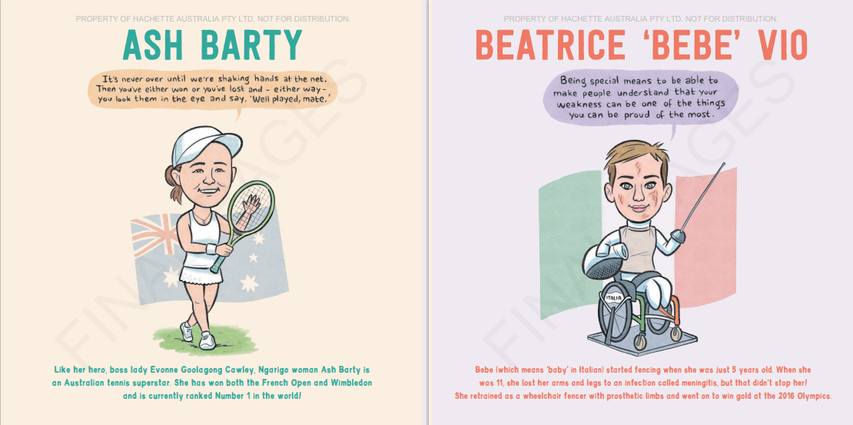
谢谢您的阅读！
请将回馈信息发送至：徐书凝（Emily Xu)
安德鲁﹒纳伯格联合国际有限公司北京代表处
北京市海淀区中关村大街甲59号中国人民大学文化大厦1705室, 邮编：100872
电话：010-82504206
传真：010-82504200
Email: Emily@nurnberg.com.cn
网址：www.nurnberg.com.cn
微博：http://weibo.com/nurnberg
豆瓣小站：http://site.douban.com/110577/
微信订阅号：ANABJ2002

